Ngày soạn  10/05/2024 | Ngày dạy | Lớp | Tiết | Lớp | Tiết
Ngày soạn  10/05/2024 | 16/05/2024 | 7A | 5 | 7B | 3,4
Ngày soạn  10/05/2024 | 17/05/2024 | 7A | 3 | 7B

ÔN TẬP CUỐI HỌC KÌ 2
Môn học: KHTN - Lớp: 7
Thời gian thực hiện: 01 tiết ( 137-138)

I. MỤC TIÊU
1. Về kiến thức
- HS hệ thống lại kiến thức đã học trong học kì 2
- Vận dụng kiến thức đã học trong học kì 2 làm một số dạng bài tập cơ bản.
- Vận dụng kiến thức đã học vào thực tế.
2. Về năng lực
a) Năng lực chung
- Tự chủ và tự học: chủ động, tích cực thực hiện việc ôn tập và hệ thống hóa kiến thức của chủ đề;
- Giao tiếp và hợp tác: lắng nghe, chia sẻ với bạn cùng nhóm để thực hiện nội dung ôn tập;
- Giải quyết vấn đề và sáng tạo: vận dụng linh hoạt các kiến thức, kĩ năng để giải quyết vấn đề liên quan trong thực tiễn và trong các nhiệm vụ học tập.
b) Năng lực chuyên biệt
- Nhận thức khoa học tự nhiên: hệ thống hóa được kiến thức môn học trong học kì 2
- Vận dụng kiến thứ, kĩ năng đã học: Vận dụng kiến thức đã học tham gia giải quyết các nhiệm vụ học tập.
3. Về phẩm chất
Trung thực trong quá trình thực hiện các nhiệm vụ học tập và bài tập ôn tập
II. THIẾT BỊ DẠY HỌC VÀ HỌC LIỆU
1. Giáo viên:
- Máy chiếu bài giảng PowerPoint.
- Xây dựng đề cương ôn tập
2. Học sinh:
- Xây dựng bản đồ tư duy hệ thông kiến thức theo các chủ đề 9,10,11,12
- Làm trước đề cương ôn tập
III. TIẾN TRÌNH DẠY HỌC
1. Hoạt động 1: Mở đầu
a) Mục tiêu:
- Hệ thống toàn bộ kiến thức phần theo chủ đề 9,10,11,12
b) Nội dung:
- Học sinh báo cáo việc thực hiện nhiệm vụ nhóm xây dựng bản đồ tư duy hệ thông kiến thức theo các chủ đề 9,10,11,12 đã được giao từ tiết học trước.
- HS thuyết trình bài tập trước lớp.
c) Sản phẩm:
- Bản đồ tư duy kiến thức theo chủ đề của các nhóm.
- VD về bản đồ tư duy theo chủ đề
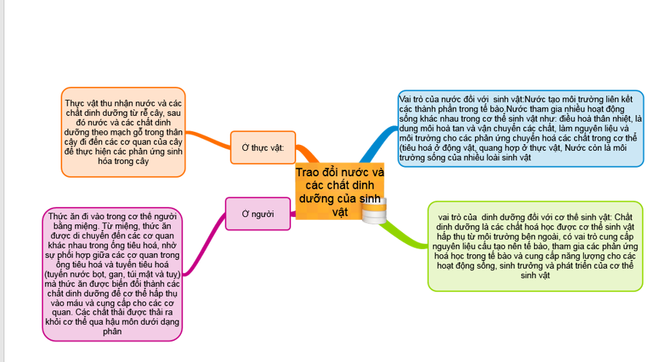
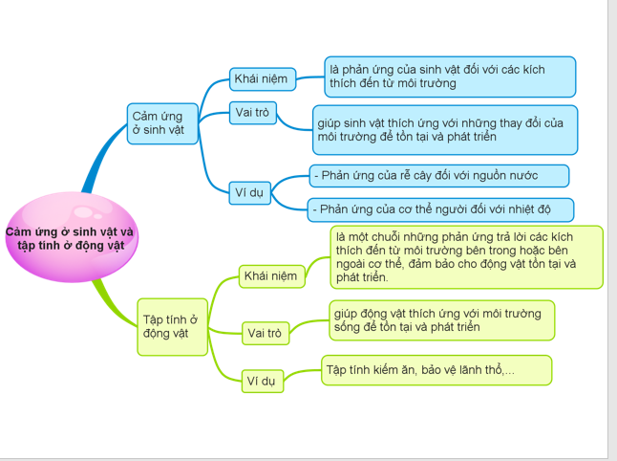
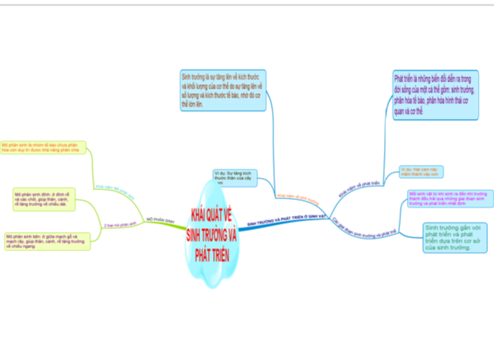
d) Tổ chức thực hiện:
* Chuyển giao nhiệm vụ học tập
- Giáo viên yêu cầu các nhóm báo cáo việc thực hiện nhiệm vụ xây dựng bản đồ tư duy và đại diện các nhóm thuyết trình sản phẩm của nhóm mình.
* Thực hiện nhiệm vụ học tập
- Các nhóm học sinh thực hiện nhiệm vụ học tập.
- Học sinh nhận xét, bổ sung, đánh giá chéo các nhóm.
- Giáo viên nhận xét, đánh giá, chốt kiến thức .
Hoạt động 2. Luyện tập
a. Mục tiêu
Học sinh làm các bài tập trắc nghiệm và tự luận để nắm vững kiến thức.
b. Nội dung
HS hoạt động cá nhân trả lời các câu hỏi TN bằng cách giơ thẻ trắc nghiệm.
HS hoạt động nhóm đôi làm bài tập tự luận vào phiếu bài tập.
1. Bài tập trắc nghiệm (Phần bài tập TN theo đề cương)
2. Bài tập tự luận (Phần bài tập tự luận theo đề cương – trừ câu 1b; 3b)
c. Sản phẩm
Đáp án bài tập
1. Bài tập trắc nghiệm
1 | 2 | 3 | 4 | 5 | 6 | 7 | 8 | 9 | 10
D | A | A | C | B | B | A | D | D | A
11 | 12 | 13 | 14 | 15 | 16 | 17 | 18 | 19 | 20
A | C | C | C | A | D | A | A | C | D
21 | 22 | 23 | 24 | 25 | 26 | 27 | 28 | 29 | 30
A | C | D | A | C | D | C | C | A | D
31 | 32 | 33 | 34 | 35 | 36 | 37 | 38 | 39 | 40
C | C | C | B
2. Bài tập tự luận
Câu 1.
a, Vẽ sơ đồ mô tả đường đi của khí qua khí khổng ở lá cây trong quá trình quang hợp và quá trình hô hấp. | Trả lời:  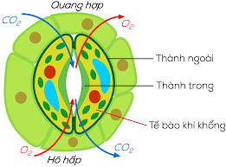

+ Khi có ánh sáng, cây thực hiện quá trình quang hợp. Khí carbondioxide khuếch tán từ môi trường ngoài qua khí khổng vào lá, khí oxygen khuếch tán từ trong lá qua khí khổng ra môi trường bên ngoài.
+ Trong quá trình hô hấp (cây hô hấp suốt ngày đêm): Khí oxygen khuếch tán từ môi trường bên ngoài qua khí khổng vào lá, khí carbon dioxide khuếch tán từ lá qua khí khổng ra ngoài.
Nêu vai trò của nước và chất dinh dưỡng đối với sinh vật, Cho ví dụ.
- Nước góp phần vận chuyển các chất dinh dưỡng trong cơ thể, nước còn là nguyên liệu và môi trường của nhiều quá trình sống trong cơ thể như quá trình quang hợp ở thực vật
- Nước góp phần vào quá trình tiêu hóa và hấp thụ thức ăn ở động vật
- Nước còn góp phần điều hòa nhiệt độ cơ thể
- Nếu cơ thể bị thiếu nước, các quá trình sống cơ bản sẽ bị rối loạn và có thể bị chết.
Ví dụ: Cây khô héo vì thiếu nước
Chất dinh dưỡng có vai trò quan trọng đối với thực vật, cung cấp nguyên liệu và năng lượng để sinh vật thực hiện các quá trình sống.
Biểu hiện thiếu nitrogen ở cây nho là lá cây bị vàng, biểu hiện thiếu magnesium ở cây cà chua là lá cây bị vàng và xoăn.
Câu 2. Tập tính là gì?
Tập tính là một chuỗi những phản ứng trả lời các kích thích đến từ môi trường bên trong hoặc bên ngoài cơ thể.
Tập tính bẩm sinh và tập tính học được giống và khác nhau như thế nào? Lấy ví dụ.
Tập tính bẩm sinh | Tập tính học được
Sinh ra đã có, di truyền từ bố mẹ, đặc trưng cho loài. | Hình thành trong quá trình sống thông qua học tập và rút kinh nghiệm.
Chủ yếu do các phản xạ không điều kiện. | Chủ yếu do các phản xạ có điều kiện.
ví dụ: ve sầu kêu vào mùa hè, ếch đực kêu vào mùa sinh sản, nhện giăng tơ… | Ví dụ: chuột nghe tiếng mèo thì bỏ chạy, người đi đường thấy đèn đỏ thì dừng lại.
Hãy giải thích tập tính ngủ đông của gấu và trú đông của ếch?
Tập tính ngủ đông của gấu
- Bắt đầu từ mùa hè, gấu bắt đầu ăn nhiều để dần dần tích trữ chất dinh dưỡng, đặc biệt là mỡ. Khi kì ngủ đông sắp đến, chất dinh dưỡng tích trữ trong cơ thể tương đối nhiều khiến gấu béo hẳn lên. Những chất dinh dưỡng được tích trữ này đủ để đáp ứng nhu cầu của cơ thể gấu trong cả quá trình ngủ đông.
- Đa số cơ chế ngủ đông ở động vật là làm chậm nhịp thở, giảm tốc độ đập của tim, giảm bớt số lần thở, hạ thấp thân nhiệt, tuần hoàn máu chậm, hoạt động trao đổi chất của cơ thể bị hạn chế. Nhờ chất dinh dưỡng được tích trữ đủ, cơ thể ngủ hết mùa đông, đến khi các chất dinh dưỡng này cạn kiệt thì cũng là lúc kì ngủ đông kết thúc.
Tập tính trú đông của ếch
Ếch đồng có hiện tượng trú đông vì ếch là động vật biến nhiệt nên cần phải trú đông để tránh sốc nhiệt khi nhiệt độ môi trường thay đổi.
Câu 3.
a, Vẽ sơ đồ vòng đời phát triển của châu chấu, chuồn chuồn, bướm và xác định giai đoạn sinh trưởng, phát triển trong vòng đời đó

vòng đời của châu chấu  Châu chấu trưởng thành  Lột xác  Đẻ  Ấu trùng  Trứng  Nở  Lột xác  Ấu trùng | Giai đoạn sinh trưởng:  Ấu trùng châu chấu lột xác nhiều lần thành châu chấu trưởng thành.  Giai đoạn phát triển:  Châu chấu trưởng thành → đẻ trứng → trứng nở thành ấu trùng
vòng đời của chuồn chuồn  Chuồn chuồn trưởng thành  Lột xác  Đẻ  Ấu trùng  Ấu trùng  Trứng  Lột xác  Nở | Giai đoạn sinh trưởng:  Ấu trùng chuồn chuồn lột xác nhiều lần thành chuồn chuồn trưởng thành.  Giai đoạn phát triển:  Chuồn chuồn trưởng thành → đẻ trứng → trứng nở thành ấu trùng
vòng đời của bướm  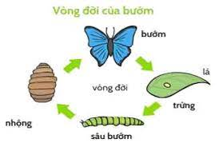 | Giai đoạn sinh trưởng:  Sâu bướm → Nhộng→ bướm  Giai đoạn phát triển:  Bướm trưởng thành → đẻ trứng → trứng nở thành sâu bướm
Câu 4
a, Sinh sản vô tính là gì?
- Là hình thức sinh sản không có sự kết hợp của giao tử đực và giao tử cái, cơ thể con sinh ra từ một phần của cơ thể mẹ.
Sản vô tính và sinh sản hữu tính khác nhau như thế nào?
Sinh sản vô tính | Sinh sản hữu tính
Không có sự kết hợp của giao tử đực và giao tử cái để tạo thành con non. | Có sự kết hợp của giao tử đực và giao tử cái để tạo thành con non.
Cơ thể con chỉ nhận được vật chất di truyền từ cơ thể mẹ -> Các cơ thể con giống nhau và giống mẹ. | Cơ thể con nhận được vật chất di truyền từ cơ thể mẹ và cơ thể bố -> Các cơ thể con có điểm giống bố mẹ và có điểm khác bố mẹ.
Các cơ thể con thích nghi với điều kiện sống ổn định, ít thay đổi | Các cơ thể con thích nghi tốt với đời sống thay đổi do có sự đa dạng về mặt di truyền
Nêu các phương pháp nhân giống vô tính? Lấy ví dụ?
Giâm cành | Phương pháp cắt một đoạn cành có đủ mắt, chồi, cắm xuống đất ẩm hoặc giá thể cho cành đó ra rễ và phát triển thành cây mới | Cây rau ngót, cây mía, sắn tàu, sắn dây….
Chiết cành | Là phương pháp bóc một khoanh vỏ ở cành sau đó bó đất đến khi cành ra rễ thì cắt khỏi cây mẹ và trồng xuống đất | Các loại cây ăn quả như bòng, bưởi, cam, chanh, dâu tằm
Ghép cây | Là phương pháp dùng bộ phận sinh dưỡng của một cây như mắt, chồi hoặc cành rồi gắn vào cây khác (gốc ghép) cho tiếp tục phát triển thành cây mang cành của các cây khác nhau. | Các loại cây ăn quả như mít, bơ, xoài, thanh long….
Nuôi cấy tế bào và mô thực vật  (đây là phương pháp nhân giống hiệu quả nhất, tạo ra số lượng lớn các cây con đồng đều, sạch bệnh, giữ được đặc tính tốt của cây mẹ và mang lại giá trị kinh tế cao) | Là phương pháp nuôi cấy tế bào hoặc mô từ các phần của cơ thể thực vật trong môi trường dinh dưỡng thích hợp, ở điều kiện vô trùng để tạo thành cây con | Một số loài thực vật quý hiếm như phong lan, sâm ngọc kinh, trầm hương…
b, Giải thích tại sao khi điều kiện sống thay đổi đột ngột là nguyên nhân dẫn đến hàng loạt các cá thể động vật sinh sản vô tính chết hàng loạt?
vì Sinh sản vô tính sẽ tạo ra các thế hệ con cháu giống nhau về mặt di truyền. Do đó khi điều kiện sống thay đổi đột ngột, chúng sẽ có phản ứng giống nhau trước thay đổi đó, dẫn đến chết hang loạt nếu thay đổi vượt quá ngưỡng chịu đựng
c, Sinh sản hữu tính là gì?
Sinh sản hữu tính là sự sinh sản có sự kết hợp của giao tử đực và giao tử cái tạo nên hợp tử, hợp tử phát triển thành cơ thể mới.
Mô tả được các giai đoạn của sinh sản hữu tính ở động vật?
Sinh sản hữu tính ở hầu hết các loài động vật là một quá trình gồm 3 giai đoạn nối tiếp nhau là:
- Hình thành giao tử: Quá trình hình thành tế bào trứng và tế bào tinh trùng
- Thụ tinh: là sự kết hợp của giao tử cái với giao tử đực tạo thành hợp tử.
- Phát triển phôi: Hợp tử phân chia và phát triển thành phôi. Phôi phát triển thành cơ thể con.
- Ở những người hiếm muộn, vô sinh để có thể sinh con họ thường là gì?
Ở những người hiếm muộn, vô sinh để có thể sinh con họ thường tiến hành thụ tinh nhân tạo và nuôi cấy phôi.
- Ở những trang trại nuôi dê lớn muốn duy trì số lượng cá thể dê đực với số lượng lớn, chủ trang trại cần làm gì?
Ở những trang trại nuôi dê lớn muốn duy trì số lượng cá thể dê đực với số lượng lớn, chủ trang trại cần thực hiện thụ tinh nhân tạo và nuôi cấy phôi
(lựa chọn tinh trùng (quy định giới tính đực) đem thụ tinh với trứng để tạo ra các thế hệ con mang giới tính mong muốn.)
d. Tổ chức thực hiện
*Chuyển giao nhiệm vụ học tập
GV trình chiếu nội dung các câu hỏi trắc nghiệm yêu cầu HS trả lời bằng cách giơ thẻ trắc nghiệm.
*Thực hiện nhiệm vụ học tập
- HS hoạt động cá nhân theo yêu cầu của GV. Giơ thẻ trắc nghiệm chọn đáp án đúng các câu hỏi TN.
- HS khác nhận xét, bổ sung.
- GV theo dõi, nhận xét và chốt kiến thức.
*Chuyển giao nhiệm vụ
GV yêu cầu HS làm bài tập tự luận (nhóm đôi) trong phiếu học tập 1.
*Thực hiện nhiệm vụ
- HS làm bài tập tự luận trong phiếu học tập 1 theo nhóm đôi.
- Gv chiếu bài làm của 2 nhóm bất kì.
- HS nhóm khác nhận xét, đánh gia và chấm điểm.
*GV nhận xét, cho điểm nhóm HS chốt đáp án.

4. Hoạt động 4: Vận dụng
a. Mục tiêu: Học sinh vận dụng kiến thức đã học trả lời các câu hỏi liên quan đến các hiện tượng thực tế.
b. Nội dung: HS hoạt động nhóm bàn hoàn thành phiếu bài tập 2.
c. Sản phẩm:
Câu 1b. Cơ thể người một ngày cần bổ sung bao nhiêu ml nước?
Lượng nước cần cho mỗi người sẽ khác nhau phụ thuộc vào những yếu tố như: cân nặng, sức khỏe, môi trường sống và sự vận động cơ thể vì vậy tùy theo mỗi cá nhân mà có thể tính toán lượng nước cần bổ sung trong 1 ngày. Theo công thức
Lượng nước cần mỗi ngày = Cân nặng của cơ thể (kg) x 40 (ml)
Dựa vào cân năng của mình em hãy tính lượng nước cần bổ sung vào cơ thể trong 1 ngày là bao nhiêu?
Lượng nước cần mỗi ngày = Cân nặng của cơ thể (kg) x 40 (ml)
Ví dụ: người nặng 56kg -> 1 ngày cần bổ sung: 56 x 40 = 2240 ml
Câu 3b.
b, Vận dụng kiến thức về sinh trưởng và phát triển bà con nông dân đã ứng dụng như thế nào trong thực tế để tiêu diệt những sinh vật gây hại cho đời sống?
Vận dụng kiến thức về sinh trưởng và phát triển bà con nông dân đã ứng dụng trong thực tế để tiêu diệt những sinh vật gây hại cho đời sống đó là cắt đứt một giai đoạn nào đó trong vòng đời của chúng.
Ví dụ: Để tiêu diệt muỗi người ta thường loại bỏ các vũng nước đọng để tránh muỗi đẻ trứng trong đó hay tiêu diệt ấu trùng của muỗi
d. Tổ chức thực hiện.
* Chuyển giao nhiệm vụ học tập:
GV yêu cầu HS hoạt động nhóm bàn hoàn thành câu 1b; 3b trong đề cương.
* Thực hiện nhiệm vụ học tập:
+ HS hoạt động nhóm bàn thực hiện nhiệm vụ làm bài tập trong đề cương.
+ Đại diện 2 nhóm bàn trình bày câu trả lời.
+ Các nhóm khác nhận xét, bổ sung
+ Gv nhận xét và đánh giá và chốt kiến thức.

PHỤ LỤC
ĐỀ CƯƠNG ÔN TẬP CUỐI HỌC KÌ II KHTN 7
Phần 1: Trắc nghiệm khách quan
Câu 1. Nơi hấp thụ nước nhiều nhất trong ống tiêu hóa là
A. thực quản. B. dạ dày. C. ruột non D. ruột già
Câu 2. Việc vận chuyển các chất trong cơ thể động vật do hệ cơ quan nào phụ trách
A. Hệ tuần hoàn. B. Hệ bài tiết.
C. Hệ tiêu hóa. D. Hệ nội tiết.
Câu 3. Chất hữu cơ được vận chuyển ở thân chủ yếu
A. qua mạch rây theo chiều từ trên xuống. B. từ mạch gỗ sang mạch rây.
C. từ mạch rây sang mạch gỗ. D. qua mạch gỗ.
Câu 4. Phát biểu nào sau đây không đúng khi nói về vai trò của nước?
A. Nước tham gia vào quá trình chuyển hóa vật chất.
B. Nước là thành phần cấu trúc tế bào.
C. Nước cung cấp năng lượng cho các hoạt động sống.
D. Nước giúp duy trì nhiệt độ bình thường của cơ thể.
Câu 5. Khi nói về quá trình vận chuyển các chất trong cây, phát biểu nào sau đây đúng?
A. Vận chuyển trong mạch gỗ là chủ động, còn trong mạch rây là bị động.
B. Dòng mạch gỗ luôn vận chuyển các chất vô cơ, dòng mạch rây luôn vận chuyển các chất hữu cơ.
C. Mạch gỗ vận chuyển đường glucôzơ, mạch rây vận chuyển chất hữu cơ khác.
D. Mạch gỗ vận chuyển các chất từ rễ lên lá, mạch rây thì vận chuyển các chất từ lá xuống rễ.
Câu 6. Ve sầu kêu vào mùa hè oi ả, ếch đực kêu vào mùa sinh sản là tập tính
A. học được. B. bẩm sinh.
C. hỗn hợp. D.vừa bẩm sinh, vừa hỗn hợp.

Câu 7. Trong thức ăn, những chất dinh dưỡng nào cần được biến đổi thành các chất đơn giản hơn để cơ thể dễ hấp thụ
A. Cacbohyđrate, protein, lipid.
B. Protein, lipid, vitamin.
C. Vitamin, Cacbohyđrate, muối khoáng.
D. Nước, muối khoáng, vitamin.
Câu 8. Động vật thu nhận thức ăn từ môi trường ngoài chủ yếu thông qua hoạt động nào?
A. Thở và ngủ. B. Ăn và thở C. Uống và thở D. Ăn và uống
Câu 9. Nước được vận chuyển ở thân chủ yếu
A. qua mạch rây theo chiều từ trên xuống. B. từ mạch gỗ sang mạch rây.
C. từ mạch rây sang mạch gỗ. D. qua mạch gỗ.
Câu 10. Quang hợp và hô hấp là 2 quá trình
A. đối lập và có quan hệ chặt chẽ.
B. đối lập và không có liên quan gì.
C. tạo ra khí oxygen chủ yếu trong không khí.
D. tạo ra khí cacbon dioxide chủ yếu trong không khí.
Câu 11. Khi tế bào khí khổng mất nước thì
A. thành mỏng hết căng ra làm cho thành dày duỗi thẳng, khí khổng đóng lại.
B. thành dày căng ra làm cho thành mỏng cong theo, khí khổng đóng lại.
C. thành dảy căng ra làm cho thành mỏng co lại, khí khổng đóng lại.
D. thành mỏng căng ra làm cho thành dày duỗi thẳng, khí khổng khép lại.
Câu 12. Phát biểu nào sau đây thường đúng khi nói về cảm ứng ở thực vật:
A. Xảy ra nhanh, dễ nhận thấy. B. Xảy ra nhanh, khó nhận thấy
C. Xảy ra chậm, khó nhận thấy. D. Xảy ra chậm, dễ nhận thấy
Câu 13. Giai đoạn nào là sự sinh trưởng của sinh vật?
A. Ấu trùng đứt đuôi thành ếch con. B. Hạt cam nảy mầm thành cây con.
C. Thân cây cam to ra. D. Trứng ếch thụ tinh ấu trùng.
Câu 14. Đâu là tác nhân kích thích của hiện tượng tua cuốn của cây cuốn vào giá thể:
A. Thân cây yếu B. Do ánh sáng không đều
C. Do giá thể (cọc, giàn) D. Do cây thiếu dinh dưỡng
Câu 15. Bộ phận nào của cây luôn hướng về phía tác dụng của trọng lực?
A. Rễ. B. Thân. C. Lá. D. Chồi ngọn.
Câu 16. Ở cây Hai lá mầm, thân và rễ dài ra là nhờ hoạt động của
A. mô phân sinh cành. B. mô phân sinh bên.
C. mô phân sinh lóng. D. mô phân sinh đỉnh.
Câu 17. Dấu hiệu để nhận biết sự sinh trưởng là
A. cơ thể lớn lên | B. tế bào phân hóa.
C. hình thành cơ quan mới | D. tạo cơ thể mới
Câu 18. Mô phân sinh là
A. nhóm tế baò có khả năng phân chia
B. nhóm tế bào không có khả năng phân chia
C. nhóm tế bào màu xanh
D. nhóm tế bào màu xám
Câu 19. Ở cây Một lá mầm, mô phân sinh gồm có
A. mô phân sinh đỉnh và mô phân sinh bên. B. mô phân sinh lóng và mô phân sinh bên.
C. mô phân sinh đỉnh và mô phân sinh lóng. D. mô phân sinh đỉnh và mô phân sinh rễ.
Câu 20. Cho các bộ phận sau:
(1)Đỉnh rễ ; (2) Thân ; (3) Chồi nách ; (4) Chồi đỉnh ; (5) Hoa ; (6) Lá
Mô phân sinh đỉnh không có ở:
A. (1), (2), (3) | B. (2), (3), (4) | C. (3), (4), (5) | D. (2), (5), (6)
Câu 21. Sinh trưởng và phát triển là hai quá trình trong cơ thể sống có mối quan hệ mật thiết với nhau như thế nào?
A. Sinh trưởng tạo tiền đề cho phát triển, phát triển sẽ thúc đẩy sinh trưởng.
B. Phát triển tạo tiền đề cho sinh trưởng, làm nền tảng cho phát triển.
C. Sinh trưởng và phát triển là hai quá trình độc lập, không liên quan đến nhau.
D. Sinh trưởng và phát triển mâu thuẫn với nhau.
Câu 22. Sự thụ phấn là quá trình
A. chuyển hạt phấn từ bao phấn sang bầu nhụy.
B. chuyển giao tử đực tử bầu phấn sang vòi nhụy.
C. chuyển hạt phấn từ bao phấn sang đầu nhụy.
D. chuyển hạt phấn tử bao phấn sang noãn.
Câu 23. Quả được hình thành từ bộ phận nào của hoa?
A. Đài hoa. B. Trành hoa. C. Nụ hoa. D. Bầu nhụy.
Câu 24. Ở thực vật, độ ẩm và nhiệt độ không khí quá cao hay quá thấp đều làm
A. giảm hiệu quả thụ phấn và thụ tinh, tăng số lượng hạt lép.
B. giảm hiệu quả thụ phấn và thụ tinh, giảm số lượng hạt lép.
C. tăng hiệu quả thụ phấn và thụ tinh, giảm số lượng hạt lép.
D. tăng hiệu quả thụ phấn và thụ tinh, tăng số lượng hạt lép.
Câu 25. Trong sinh sản vô tính, chồi con hình thành được nhìn thấy ở sinh vật nào dưới đây?
A. Con người. B. Amip. C. Thủy tức. D. Vi khuẩn.
Câu 26. Quá trình sinh sản ở sinh vật được diễn ra định kì ở mỗi loài là do yếu tố nào tham gia quá trình điều hòa sinh sản?
A. Nhiệt độ. B. Thức ăn. C. Gió. D. Hormone.
Câu 27. Ở cóc, mùa sinh sản vào khoảng tháng tư hằng năm. Sau sinh sản, khối lượng hai buồng trứng ở cóc giảm. Sau tháng 4, nếu nguồn sinh dưỡng dồi dào, khối lượng buồng trứng tăng, cóc có thể đẻ lứa thứ hai trong năm. Yếu tố môi trường nào đã ảnh hướng đến sinh sản của loài cóc trên?
A. Nhiệt độ. B. Mùa sinh sản. C. Thức ăn. D. Hormone.
Câu 28. Một thanh nam châm bị gãy làm 2 thì
A. một nửa là cực Bắc, một nửa là cực Nam.
B. cả hai nửa đều mất từ tính.
C. mỗi nửa đều là 1 nam châm có 2 cực Bắc – Nam
D. mỗi nửa đều là một nam châm và chỉ có 1 đầu có từ tính.
Câu 29. Từ phổ là
A. Hình ảnh của các đường mạt sắt trong từ trường của nam châm.
B. Hình ảnh của các kim nam châm đặt gần một nam châm thằng.
C. Hình ảnh của các hạt cát đặt trong từ trường của nam châm.
D. Hình ảnh của các hạt bụi đặt trong từ trường của nam châm.
Câu 30. Khi ở vị trí cân bằng, kim nam châm luôn chỉ hướng nào?
A. Đông – Tây | B. Tây – Bắc | C. Đông – Nam | D. Bắc – Nam
Câu 31. Cho một sợi dây và các viên pin, người ta tạo ra 4 nam châm bằng các cách sau:
Nam châm 1: dùng 1 viên pin 3,5 V, quấn dây quanh đinh vít 75 vòng.
Nam châm 2: dùng 2 viên pin 3,5 V, quấn dây quanh đinh vít 75 vòng.
Nam châm 3: dùng 1 viên pin 3,5 V, quấn dây quanh đinh vít 50 vòng.
Nam châm 4: dung 1 viên pin 2,5 V, quấn dây quang đinh vít 50 vòng
Trong các nam châm trên, nam châm có từ trường mạnh nhất là nam châm nào?
A. Nam châm 1 | B. Nam châm 3 | C. Nam châm 2 | D. Nam châm 4
Câu 32: Khi ta sử dụng la bàn để xác định phương hướng thì kim la bàn không chỉ đúng hướng Bắc địa lí vì
A. kim la bàn chỉ không chính xác.
B. kim la bàn còn chịu tác dụng của từ trường khác.
C. trục từ và trục quay của trái đất không trùng nhau.
D. trục từ và trục quay của trái đất trùng nhau.
Câu 33. Biểu hiện của từ trường là gì?
A. Hút các vật đặt trong nó.
B. Đẩy các vật đặt trong nó.
C. Tác dụng lực lên các vật liệu từ đặt trong nó.
D. Hút hoặc đẩy các vật liệu từ đặt trong nó.
Câu 34. Hiện tượng gì sẽ xảy ra với thanh thép khi đặt nó trong lòng một cuộn dây có dòng điện chạy qua?
A. Thanh thép bị nóng lên.
B. Thanh thép trở thành một nam châm điện.
C. Thanh thép phát sáng.
D. Thanh thép bị đẩy khỏi ống dây.
II. Tự luận
Câu 1.
a, Vẽ sơ đồ mô tả đường đi của khí qua khí khổng ở lá cây trong quá trình quang hợp và quá trình hô hấp. Nêu vai trò của nước và chất dinh dưỡng đối với sinh vật, Cho ví dụ.
b. Cơ thể người một ngày cần bổ sung bao nhiêu ml nước? Dựa vào cân năng của mình em hãy tính lượng nước cần bổ sung vào cơ thể trong 1 ngày là bao nhiêu?
Câu 2. Tập tính là gì? Tập tính bẩm sinh và tập tính học được giống và khác nhau như thế nào? Lấy ví dụ. Hãy giải thích tập tính ngủ đông của gấu và trú đông của ếch?
Câu 3.
a, Vẽ sơ đồ vòng đời phát triển của châu chấu, chuồn chuồn, bướm và xác định giai đoạn sinh trưởng, phát triển trong vòng đời đó
b, Vận dụng kiến thức về sinh trưởng và phát triển bà con nông dân đã ứng dụng như thế nào trong thực tế để tiêu diệt những sinh vật gây hại cho đời sống?
Câu 4
a, Sinh sản vô tính là gì? Sản vô tính và sinh sản hữu tính khác nhau như thế nào? Nêu các phương pháp nhân giống vô tính? Lấy ví dụ?
b, Giải thích tại sao khi điều kiện sống thay đổi đột ngột là nguyên nhân dẫn đến hàng loạt các cá thể sinh sản vô tính chết hàng loạt?
b, Sinh sản hữu tính là gì? Mô tả được các giai đoạn của sinh sản hữu tính ở động vật? Kể tên một số phương pháp sinh sản hữu tính nhân tạo?

